 | 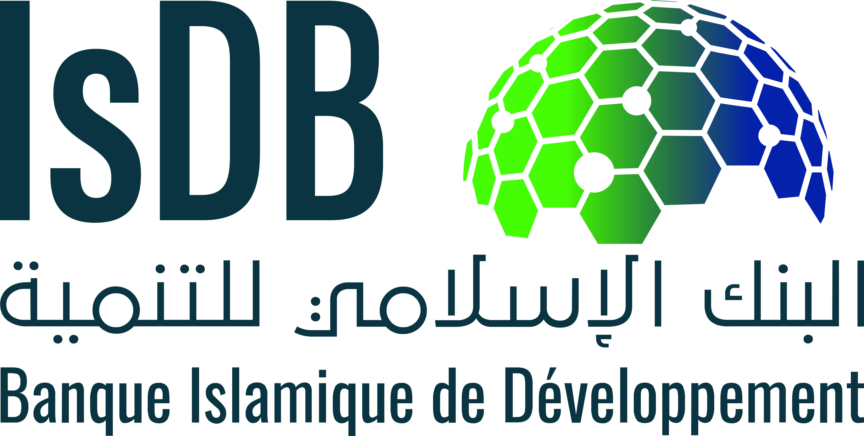
Union des Comores  Unité – Solidarité – Développement  ------------- | Banque Islamique de Développement (BIsD)  -----------------

APPEL À MANIFESTATION D’INTÉRÊT
(SERVICES DE CONSULTANT INDIVIDUEL)

Pays: Union des Comores
Projet : Renforcement des capacités du Ministère des finances, Budget et du secteur Bancaire
Secteur : Gouvernance et Finances
Services de Consultant : Formation Cadre de Dépenses à Moyen Terme (CDMT) pour les agents de la Direction Générale du Budget (DGB)
Mode de financement : Don
N° de financement :
N° d’identifiant du projet : COM1006

Le Ministère des Finances, du Budget, et du secteur Bancaire a reçu un don de la Banque Islamique de Développement afin de couvrir le coût d’un projet de Renforcement des capacités, et a l’intention d’utiliser une partie des sommes accordées pour financer des services de consultant pour effectuer une mission de diagnostic, élaboration d’un plan de formation et pour assurer l’exécution de ce plan de formation pour une durée totale de 30 jours.
Plus spécifiquement, cette mission consiste à procéder, par le biais d’un expert, à l’élaboration d’un plan de formation, à court et à moyen terme, et sur cette base, assurer une formation des ressources humaines de la DGB.

Sont joints au présent appel à manifestation d’intérêt, les Termes de Références(TDRs) de la mission : accessible sur ce lien :http://sipp.anacep.km/Document/lire_pdf/TDR BUDGET_revOT.pdf
L’Agence Nationale de Conception et d’Exécution des Projets (ANACEP) invite les Consultants individuels (Consultants) éligibles à manifester leur intérêt en vue de fournir les services décris ci-dessus. Les consultants doivent fournir des renseignements spécifiques démontrant qu’ils sont pleinement qualifiés pour réaliser les prestations (documentation, références de prestations similaires, expériences dans des conditions comparables, disponibilité, compétences adéquates, etc.)
La langue de travail est le français.
- Les critères de recevabilité sont :
- Les critères de recevabilité des manifestations d’intérêt sont les suivants :
- Éligibilité en vertu des règles d’éligibilité de la BIsD (paragraphe 1.14 à 1.22) : conformément aux directives pour l’acquisition de Services de consultants dans le cadre de projets financés par la Banque Islamique de Développement, en date du mois d’Avril 2019,
- Le dossier de candidature doit être composé comme suit :
  - Lettre de candidature adressée au Directeur Général de l’ANACEP ;
  - Note de compréhension de la mission (maximum 2 pages) ;
  - Copies des diplômes justificatifs des capacités du consultant à réaliser la mission ;
  - Justificatifs des expériences du consultant ;
- Présentation du dossier avant la date butoir.

- Méthodologie de sélection du consultant
La méthodologie de sélection retenue est la Sélection de consultants individuels, restreinte aux pays membres (MC) de la BIsD, conformément à l’accord de financement et aux « Directives pour l’acquisition des services de consultants dans le cadre de projets fiancés par la Banque Islamique de Développement » en date du mois d’Avril 2019.
Seules les propositions de consultants des pays membres (MC) de la BIsD sont considérées par le présent appel à manifestation d’intérêt.
- Profil du consultant individuel et critères de sélections
Le consultant expert doit présenter des compétences en élaboration et organisation de formation ainsi que les compétences suivantes :
- Avoir une formation de niveau universitaire ou équivalent en économie, droit public (spécialité gestion des finances publiques), ou un autre domaine pertinent en rapport avec la mission ;
- Avoir une expérience minimale de10 années dans le domaine des finances publiques en tant que praticien ou consultant ;
- Avoir une bonne expérience dans les techniques d’élaboration de budgets « programme » (budget axé sur les résultats) ;
- Avoir une bonne maîtrise de l’utilisation des outils informatiques en rapport avec la gestion des finances publiques ;
- Avoir une expérience avérée en tant que formateur ;
- Parfaite maîtrise du français écrit et oral ;
- Avoir une connaissance de l'environnement institutionnel de la gestion des finances publiques aux Comores.

- Dépôt de manifestations d’intérêts
Les manifestations d’intérêts doivent être adressées à Monsieur le Directeur Général de l’ANACEP, soit en :
- Version papier déposée à l’adresse ci-après : Direction Générale de l’ANACEP située en face d’Al-Camar, B.P 2494, Téléphone : 773 28 85/37921 12 Moroni- Union des Comores.
- Ou en version électronique à l’adresse : anacep.comores@gmail.com
au plus tard le lundi 28 septembre 2020 à 12 h 00 mn (date butoir).
- Demande d’informations additionnelles
Les consultants intéressés peuvent obtenir des informations additionnelles aux jours, heures à l’adresse mentionnées ci-dessus, du Lundi au Vendredi de 8h:00 à 17h:00 heure locale.
- Adresse : Direction Générale de l’ANACEP située en face d’Al-Camar, B.P 2494, Téléphone : 773 28 85 /379 21 12 Moroni- Union des Comores

